实验一:
一个字符串 "aassswwcddooceffopiuuopueoczmmjhbvv" 找出这个字符串中，最早出现，并且只出现一次的字符。

实验二:
创建字符串str=”IhLeOllVoEwJorAlVdA”。
1)创新两个新的字符串newstr1和newstr2，
将str中的大写字母按顺序放到newstr1中，小写字母按顺序放到newstr2中，组成两个新的字符串。
2)将newstr1中的大写字母全部转换为小写字母并输出，
newstr2中的小写字母全都转换成大写字母并输出。
3)将str倒叙输出。

实验三:
使用异常中的throws和throw技术写一个自定义异常捕获，电话号码必须是11位，如果不是11位由用户抛出异常让调用者接收，效果如下图
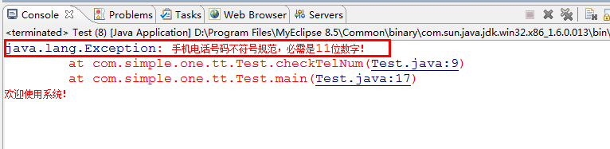

实验四:
编写程序，要求输入若干整数，输入的同时计算前面输入各数的乘积，若乘积超过100000，则认为是异常，捕获并处理这个异常，输出信息。

实验五:
编写一个登录逻辑处理方法，要求帐户名只能由1至10位数字组成，密码只能有6位，任何不符合帐户名和密码要求的情况都视为异常，必须捕获并处理异常

